

毕 业 设 计



基于SSM的高校学生社团管理系统的设计与实现

学 院：软件学院
专 业：计算机科学与技术
学生姓名：韦欢
学生学号：2019021023
指导教师：陈超 副教授

二○二三年六月

摘 要
在当前高校教学制度的变革中，高校对学生组织的运用逐渐形成了一道不可或缺的风景线。所谓“学生社团”，就是指同学们为了追求共同的理想而建立起来的集体。并按照某种规则进行活动的非赢利机构。高校社团是高校教育的一种新形式，所以，现在的学生们对学生社团的兴趣也越来越大。高校学生社团是学校的重要组成部分，它不仅是学生的课余活动场所，也是学生自我管理、自我发展的重要平台。随着社会的发展，高校学生社团也日益重要，但其管理却面临着很多困难。为了解决这些问题，高校学生社团管理系统应运而生。高校学生社团管理系统可以对社团的各个工作环节进行全面的管理，通过系统的帮助，社团管理者可以更加高效地完成各项工作，提高工作效率。同时，高校学生社团管理系统的科学化和标准化管理也可以降低人力成本，减小管理错误，让社团管理更加规范化。
高校学生社团管理系统基于SSM技术、MySQL数据库和Apache Tomcat应用服务器构建，借鉴了B/S架构，具备良好的操作性和可靠性。系统的界面简洁明了，操作简单方便，不需要专业的技术人员就能够轻松上手。同时，系统也具备很高的可靠性，能够很好地保障数据安全。

关键词：高校学生社团管理系统；科学化；SSM；MySQL

ABSTRACT
In the current reform of the teaching system in universities, the use of student organizations in universities has gradually formed an indispensable landscape. The so-called "student club" refers to a collective established by students in pursuit of common ideals. A non-profit organization that operates according to certain rules. University clubs are a new form of higher education, so students are increasingly interested in student clubs. University student clubs are an important component of schools. They are not only a place for students' extracurricular activities, but also an important platform for students' self-management and self-development. With the development of society, college student associations are becoming increasingly important, but their management is facing many difficulties. In order to solve these problems, the management system of university student clubs has emerged. The university student club management system can comprehensively manage all aspects of the club's work. With the help of the system, club managers can more efficiently complete various tasks and improve work efficiency. At the same time, the scientific and standardized management of the student club management system in universities can also reduce labor costs, reduce management errors, and make club management more standardized.
The university student club management system is built based on SSM technology, MySQL database, and Apache Tomcat application server, drawing on the B/S architecture, and has good operability and reliability. The interface of the system is concise and clear, and the operation is simple and convenient, without the need for professional technical personnel to easily get started. At the same time, the system also has high reliability and can effectively ensure data security.

Keywords: Management system for college student associations; Scientifization; SSM; MySQL
目 录
摘要 I
ABSTRACT II
第1章 绪论 1
1.1 研究背景与意义 1
1.2 国内外情况 1
1.2.1 国内现状 2
1.2.2 国外现状 2
1.3 论文主要内容和拟采用的技术路线 2
1.3.1 论文内容 2
1.3.2 技术路线 3
1.4 论文组织结构 3
第2章 需求分析 4
2.1 可行性分析 4
2.1.1 经济可行性分析 4
2.1.2 技术可行性分析 4
2.1.3 社会可行性分析 4
2.2 功能需求 5
2.2.1 确定参与对象 5
2.2.2 系统用例模型 5
2.3 功能模块用例描述 7
2.3.1 登录用例 7
2.3.2 社团申请管理用例 7
2.3.3 社团成员管理用例 8
2.3.4 活动经费审批用例 9
2.3.5 器材场地审批用例 9
2.3.6 新闻资讯管理用例 10
2.3.7 网站留言管理用例 10
2.3.8 活动日程发布用例 11
2.4 本章小结 12
第3章 系统总体设计 13
3.1 设计模型的建立 13
3.1.1 系统设计原则 13
3.1.2 系统原理图 13
3.2 系统整体功能结构 14
3.3 数据库设计 14
3.3.1 数据库概念模型设计 15
3.3.2 数据库表设计 18
3.4 本章小结 21
第4章 系统详细设计及实现 22
4.1 登录功能的实现 22
4.2 社团申请管理功能的实现 23
4.3 社团成员管理功能的实现 25
4.4 活动经费审批功能的实现 26
4.5 器材场地审批功能的实现 27
4.6 新闻资讯管理功能的实现 29
4.7 网站留言管理功能的实现 30
4.8 活动日程发布功能的实现 32
4.9 本章小结 33
第5章 系统测试 34
5.1 系统测试方法 34
5.2 系统主要功能模块测试 34
5.2.1 登录功能测试 35
5.2.2 社团成员管理功能测试 35
5.2.3 活动经费审批功能测试 36
5.2.4 器材场地审批功能测试 36
5.2.5 新闻资讯管理功能测试 36
5.2.6 网站留言管理功能测试 37
5.2.7 活动日程发布功能测试 37
5.3 系统兼容性测试 38
5.4 本章小结 38
结论 39
参考文献 40
致谢 42

第1章 绪 论
计算机软件技术在教学领域的应用日趋成熟，这为我国教育事业的发展带来了新的机遇和挑战。为了更好地满足教育教学的需求，我国改革和发展委员会立项建设全国范围内共享资源的教育系统，旨在提高教育资源的共享和利用效率，推动教育信息化的发展^{[1]}。学生社团作为校园文化生活的重要组成部分，其管理工作一直是学校管理者和社团负责人面临的难题^{[2]}。

1.1 研究背景与意义
随着大学生人数的不断增长，校园内举办各种活动变得越来越困难。因此，大学生社团成为了解决这一问题的重要途径。除此之外，参加社团也可以提升学生的综合能力和职业素质、心理素质、组织能力等方面^{[3]}。高校社团建设的过程中，通常由学校导师指导，由优秀学生组织，类型也非常多样化。社团的成员构成是自由选择的，但是必须遵守社团规则和组织。在社团中，学生可以结交志同道合的朋友，一起参加活动，展示自己的才华和能力^{[4]}。学生社团在增强校园文化氛围、丰富学生课余生活、促进学生全面发展等方面具有突出的功能^{[5]}。社团可以为学生提供一个展示自己的平台，让他们在校园内收获更多的经验和知识，增强自己的社交能力和团队协作能力。总之，大学生社团是大学生活中不可或缺的一部分^{[6]}。通过参加社团，学生不仅可以锻炼自己的能力，还可以结交志同道合的朋友，丰富自己的校园生活，展示自己的才华^{[7]}。
大学生社团是高校校园文化建设的一个主要内容，也是高校“第二课堂”的一个主要内容，扩大交友面，充实自己的内心世界^{[8]}。对学生社团的管理进行优化，将其具有的多样性和灵活性的优势充分地利用起来，这对于创造新型的校园文化，推动学生的全面发展具有非常重要的意义^{[9]}。

1.2 国内外情况
要实现社会的现代化，就必须实现社会的现代化。社团管理制度是一个对社团进行管理，并能推动社团发展的有力工具^{[10]}。社团的科学化、规范化，不仅要有制度，还要有制度，还要有信息化的手段。通过信息技术手段，可以提高高校学生的整体素质^{[11]}。大学社团数量逐年增多，给社团管理带来了巨大的挑战，需要现代化的管理手段来应对。社团管理系统是一个重要的解决方案，通过社团管理系统，社团管理者可以更好地了解社员的需求和问题，更好地组织和安排活动，提高社团的组织效率和活动质量^{[12]}。

1.2.1 国内现状
目前，国内大多数的高校学生会管理软件都是使用VisualBasic和C#等程序来进行开发，但是这些程序都存在着严重的依赖于数据库的缺陷。数据库所处的工作环境极大地影响着整个系统的工作效率。这使得它的运行效率很低，无法对使用者的要求做出快速的反应。软件的用户接口不够友好，接口设计不够科学，使用起来也不够方便。系统的可扩展性不好，给以后的系统的更改和维护带来了很大的麻烦。而它的代码是一种混乱的形式，使得程序员难以理解其中的意思，从而造成了代码的重复使用等^{[13]}。

1.2.2 国外现状
在国外也有一些具有普遍性的、质量相对较高的学生社团管理系统，但因为国内外的社团管理制度和国内高校的特点等原因，并不适用于国内学校^{[14]}。此外，尽管这几个系统的普适性很好，但也有几个特殊的要求，例如如何分配场地，如何申请加入社团等等，都需要看具体的情况来决定^{[15]}。因此，在对学生社团管理系统进行开发的过程中，要以高校的现实需要为依据，要对目前的社团管理状况展开详尽的分析，并要对其进行充分的考虑，从而寻找出该系统开发的突破口，让这个系统更有效率，更实用^{[16]}。

1.3 论文主要研究内容和拟采用的技术路线

1.3.1 主要研究内容
论文重点就是在对高校学生社团管理系统进行开发和设计的过程中，对所设计的功能展开了详细的说明，并对某些功能的细节以及与之有关的结构提出了对应的限制，同时还对如何更好地实现该系统的功能进行了探讨。同时，也为学校的学生协会提供了一个良好的服务体系。高校学生社团管理系统方便了各社团管理人员更好的进行管理并让学生对于社团有更清晰的认知，把社团理念和成员融合在一起，让社团成员对社团更有归属感。

1.3.2 技术路线
框架：SSM
开发工具：Eclipse
开发语言：Java
数据库：MySQL
服务器：Tomcat
该系统具有操作简便、安全可靠、可移植性强等特点。使用一个强大而又自由的Eclipse编译器来编写软件，为软件的开发提供了极大的便利。使用MySQL数据库来保存数据，该数据库安装容易，维护容易，运行可靠，而且是免费的。使用为系统服务的一个轻量化的程序服务器Tomcat，它能对动态的信息进行管理，而且它还具备良好的兼容性，高安全性和免费的优势。
利用SSM三大框架来进行高校学生社团管理系统的开发，减少了类与类、Java代码和SQL代码的耦合性，采用MVC三层模式来构建。在前台采用JSP+JSTL+EL两种语言实现了对系统的支持，实现了对系统的实时升级。

1.4 论文组织结构
本文共分六个章节，每一章节的内容分别是：
第1章是绪论，主要介绍了选题的背景和意义，并对国内外的研究状况进行了说明。
第2章是需求分析，在分析了系统的具体业务逻辑后，决定了系统应该有什么样的具体功能，同时也清楚了系统功能要解决的特定问题，并给出了具体的实施步骤。
第3章是对整个系统进行了总体设计，在此基础上，对整个系统进行了详细的结构分析，并对其进行了详细的分析。
第4章是该系统详细的设计和实现，将该系统的功能进行了进一步的细化，并将其应用到了具体的技术上。完成了它，并顺利地进行了调试。最后，实现了相应的功能模块。并对具体实施过程中遇到的困难进行了详细的说明。
第5章是系统测试，主要是对系统中已经实现的功能进行测试和排查，发现系统中有没有任何的错误和报错，并对系统的各项功能进行验证，从而使系统的初始设计成为可能。
最后为结论，是对论文研究的一个总结说明。

第2章 需求分析
在软件开发生命周期中，需求分析是第一阶段，也是软件工程过程中最关键的过程之一。在进行需求分析阶段之前，需要进行策划和可行性研究工作，以确保系统在实现之后能够达到预期的效果^{[17]}。需求分析的目的是为了在软件开发过程中建立一个清晰的目标，确定系统需要完成的功能和范围，以及用户的需求和期望^{[18]}。

2.1 可行性分析
从技术、经济、社会三个角度分析基于SSM高校学生社团管理系统设计与实现的可行性，结合资源状况、环境条件去进一步分析是否可以去具体实施。

2.1.1 经济可行性分析
在体系结构上，考虑到了系统的可维护性和扩展性，采用了免费软件。在体系结构上，考虑到了系统的可维护性和扩展性，采用了免费软件。Eclipse和数据库系统都是开放源代码的，而服务器设备则是Tomcat，这也是目前最流行的一种。因为是免费的，所以在开发初期，或者是发行初期，都会有更低的成本，不至于让研发该软件者在项目起步阶段就收到经费的影响，并且尽可能用最小的费用去满足的要求。省下的经费主要用于人工费，以及设备费等。将在无纸化，高效率的发展路线上越走越远。所以在经济上也是比较合理的。

2.1.2 技术可行性分析
在软件的设计中，合理地选取一个合适的设计框架显得尤为关键。SSM架构是挑选架构的绝佳之选。SSM架构结合了Spring, SpringMVC以及MyBatis三种架构，能够提供一种高内聚性、低耦合性的架构。在正式启动前，必须预先安装WINDOWS操作系统，MySQL数据库，Eclipse以及其他相关的软件。为软件系统的设计和实现，为软件系统的设计和实现奠定了坚实的理论和技术基础。

2.1.3 社会可行性分析
由于Internet技术的飞速发展，相应的软件开发技术得到了很大的进步，基于该技术的各类系统极大地提升了人们的工作效率。所以，在社团管理的时候，可以利用高校学生社团管理系统来提高自己的工作效率，它拥有人力管理所不能相比的优势^{[19]}。此系统的实现功能的操作十分简单，通常普通的计算机都可以运行这一系统软件，只要掌握好计算机的基础应用知识，就可以熟练地使用这一系统软件。

2.2 功能需求
系统开发最重要的一部分取决于需求分析。在调查的根基上，对所科研操作系统的功能开展了详尽的分析和汇总，进而制定出一个健全的智能管理系统并予以执行。根据与开发人员的交流和分析，客户可以做到对系统的最好把握和最好功能^{[20]}。
学生社团管理系统的开发可以更好地管理和服务于学生社团，增强学生参与社团活动的积极性和归属感，对于推动高校学生工作的发展具有重要意义。但是，随着学生社团数量的不断增加，管理社团的难度也随之增加。学生社团管理系统应该具备以下功能：社团申请管理、社团成员管理、活动经费管理、器材场地管理、新闻咨询管理、网站留言管理和活动日程发布等。系统分为管理端和用户端两个部分。
管理端的管理员权限包括：社团管理，社团成员管理，活动经费审批，器材场地审批，新闻资讯管理，留言板管理，活动日程发布。社长权限是对所在社团进行管理。
用户端的社团成员权限包括：社团申请管理，个人信息管理，活动经费申请，器材场地申请，新闻咨询浏览，网站留言，活动日程查看。

2.2.1 确定参与对象
在系统正式开发前，需要先确定系统用户及其具体的功能权限，下面使用参与者词汇表进行描述，具体如表2-1所示。
表2-1 参与者词汇表
序号 | 词汇 | 同义词 | 描述
1 | 管理员 | 系统用户 | 对所有社团信息、人员进行管理，对活动经费和器材场地进行审批，对新闻、活动日程日常维护，留言进行回复
2 | 社长 | 系统用户 | 对所在社团信息、社团成员进行管理，活动经费、器材场地申请
3 | 社团成员 | 普通用户 | 注册申请社团成功后可以进行个人信息管理，新闻和活动日常查看，网站留言

2.2.2 系统用例模型
为了更好地管理社团活动，现在许多高校都采用了社团管理系统。社团管理系统是一种非常有用的管理工具，可以帮助高校更好地管理社团活动，提高社团活动的质量和效率。具体功能模块的概述如下所示。
社团申请管理模块：注册用户可以发起社团申请，管理员进行审批后进入所申请的社团。这样的申请和审批过程可以确保社团的成员质量和活动质量。
社团成员管理模块：其中包括对成员信息的编辑、增加、删除和查看详细信息。这对于社团活动的组织、安排和实施都是非常必要的。
活动经费审批模块：社团经费是支持社团活动的重要保障，而活动经费审批模块可以对社团经费进行审批管理。由社团成员发起申请后，管理员进行审批操作。
器材场地审批模块：社会团成员发起器材场地申请后，由管理员进行审批，同意或驳回操作。
新闻咨询管理模块：管理员进行日常维护工作，编辑或发布等，社团成员可对发布后的新闻咨询进行浏览。
网站留言管理模块：社团成员登陆管理系统后，即可在留言板进行留言，而管理者则在后端即可查询并检索留言信息，并可回复并撤销留言信息。
活动日程发布模块：社团日程发布，由管理员进行日常维护操作，活动日程发布后，社团成员会收到自己社团活动的通知，进入系统后可查看。
该系统整体用例图如图2-1所示。
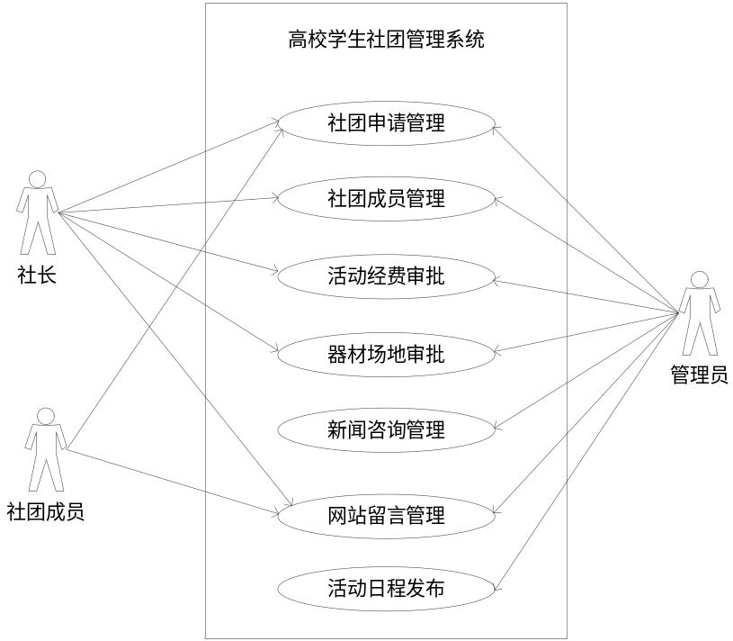
图2-1 系统整体用例图

2.3 功能模块用例描述

2.3.1 登录用例
登录用例描述如表2-2所示。
表2-2登录用例描述
用例条目 | 描述
用例名称 | 登录管理
主要业务参与者 | 管理员，社长，社团成员
其他参与者 | 无
描述 | 管理员进行登录操作
前置条件 | 输入用户名密码，以及其他需要的信息
后置条件 | 成功完成登录或注册功能
触发条件 | 登录，注册
基本流程 | 1.输入用户名及密码后点击登录  2.根据查询数据库的结果从而决定进入主页面还是返回登录
替代流程 | 1.用户名或密码为空时，提示用户名或密码不能为空  2.用户名或密码错误时，提示用户名和密码错误  3.登录成功跳转到系统主界面界面
结束 | 完成登录功能
实现约束和说明 | 1.密码可以由中英文字符、数字和符号组合  2.密码长度不能超过16

2.3.2 社团申请管理用例
社团申请管理用例描述如表2-3所示。
表2-3 社团申请管理
用例条目 | 描述
用例名称 | 社团申请管理
主要业务参与者 | 管理员，社长，社团成员
其他参与者 | 无
描述 | 对成员的社团申请进行同意或拒绝的操作
前置条件 | 成员注册并进行社团申请
后置条件 | 管理员/社长同意或拒绝
续表2-3
用例条目 | 描述
触发条件 | 对社团申请管理进行操作
基本流程 | 1.社团成员进行社团申请  2.管理员/社长对申请进行审批
替代流程 | 管理员把对已注册成员进行社团划分
结束 | 完成申请处理
实现约束和说明 | 前台社团成员申请后后台管理员收到申请
待解决问题 | 无

2.3.3 社团成员管理用例
社团成员管理用例描述如表2-4所示。
表2-4 社团成员管理用例
用例条目 | 描述
用例名称 | 社团成员管理
主要业务参与者 | 管理员，社长
其他参与者 | 无
描述 | 可以对普通用户的信息进行增删改查的操作
前置条件 | 登录后通过该功能对用户信息查看修改
后置条件 | 信息编辑后会更新数据库信息
触发条件 | 更用户信息信息
基本流程 | 对用户信息进行维护操作
结束 | 完成维护点击保存
实现约束和说明 | 更新完成后数据库中的数据会改变
待解决问题 | 无

2.3.4 活动经费审批用例
活动经费审批用例描述如表2-5所示。
表2-5活动经费审批用例
用例条目 | 描述
用例名称 | 活动经费审批
主要业务参与者 | 管理员，社长
其他参与者 | 无
描述 | 管理员对社长的经费申请进行同意或拒绝的操作
前置条件 | 社长进行经费申请
后置条件 | 管理员同意或拒绝
触发条件 | 对经费申请管理进行操作
基本流程 | 1.社长进行经费申请  2.管理员对申请进行操作
替代流程 | 管理员进行社团拨款
结束 | 完成申请处理
实现约束和说明 | 社长申请后，后台管理员收到申请通知
待解决问题 | 无

2.3.5 器材场地审批用例
器材场地审批用例描述如表2-6所示。
表2-6器材场地审批用例
用例条目 | 描述
用例名称 | 器材场地审批
主要业务参与者 | 管理员，社长
其他参与者 | 无
描述 | 管理员对社长的器材场地请进行同意或拒绝的操作
前置条件 | 社长进行器材场地申请
后置条件 | 管理员同意或拒绝
触发条件 | 对器材场地申请管理进行操作
基本流程 | 1.社长进行器材场地申请  2.管理员对申请进行操作
替代流程 | 管理员安排活动场地
续表2-6
用例条目 | 描述
结束 | 完成申请处理
实现约束和说明 | 社长申请后，后台管理员收到申请通知
待解决问题 | 无

2.3.6 新闻资讯管理用例
新闻资讯管理用例描述如表2-7所示。
表2-7 新闻资讯管理用例描述
用例条目 | 描述
用例名称 | 新闻资讯
主要业务参与者 | 管理员
其他参与者 | 无
描述 | 管理员可对新闻咨询进行发布和管理，社长和成员可进行浏览
前置条件 | 管理员发布新闻资讯
后置条件 | 成员浏览新闻资讯
触发条件 | 新闻资讯发布
基本流程 | 1.管理员发布新闻资讯  2.社团成员浏览新闻资讯
替代流程 | 管理员对发布资讯进行维护
结束 | 资讯发布成功
实现约束和说明 | 管理员发布资讯后成员可以浏览查看
待解决问题 | 无

2.3.7 网站留言管理用例
网站留言管理用例描述如表2-8所示。
表2-8 网站留言管理用例描述
用例条目 | 描述
用例名称 | 网站留言管理
主要业务参与者 | 管理员，社长，社团成员
其他参与者 | 无
续表2-8
用例条目 | 描述
描述 | 社长、社员对系统提出各种建议及意见信息，管理员对这些信息进行回复
前置条件 | 社团成员录入信息
后置条件 | 管理员回复内容
触发条件 | 社团成员对系统进行留言操作
基本流程 | 1.社团成员点击留言菜单弹出留言窗口而后进行留言  2.管理员通过留言管理功能对留言内容进行回复处理
替代流程 | 1.管理员或社长进行留言  2.对留言信息进行维护
结束 | 完成留言以及留言回复工作
实现约束和说明 | 对社团成员的留言信息能够查询并且回复
待解决问题 | 无

2.3.8 活动日程发布用例
活动日程发布用例描述如表2-9所示。
表2-9 活动日程发布用例描述
用例条目 | 描述
用例名称 | 活动日程发布
主要业务参与者 | 管理员
其他参与者 | 无
描述 | 管理员可对活动日程进行发布和管理，成员可进行浏览
前置条件 | 管理员发布活动日程
后置条件 | 成员浏览活动日程
触发条件 | 活动日程发布
基本流程 | 1.管理员发布活动日程  2.社团成员浏览活动日程
替代流程 | 管理员对发布的日程进行维护
结束 | 活动日程发布成功
实现约束和说明 | 管理员发布活动日程后成员可以浏览查看
待解决问题 | 无

2.4 本章小结
本章着重阐述了该系统的基本需求，通过对需求的分析总结以及功能的分解，阐述了该系统所使用的技术信息以及相关的可行性，并通过分析总结相关的需求，得到了要实现的功能以及整体的技术要求、框架架构等。并在此基础上明确了各角色的功能与权力。

第3章 系统总体设计
对设计系统而言，要使其设计和实施工作有序地开展，就必须对其从设计到实施的全过程有一个清晰的了解。所以，必须先弄清楚系统实现的目的。其次，要明确系统的具体功能，即要对系统的总体设计有一定的了解。

3.1 设计模型的建立
在论文的第一章，详细地介绍了该系统的设计目的。而在进行总体规划时，要有明确的体系结构，同时，还对各个模块之间的联系做了详细的剖析。在系统的整体设计中，更要确定数据间的调用关系和数据的存储方式，也就是数据库的设计。

3.1.1 系统设计原则
1.高稳定性
在一个系统在开发和应用的时候，稳定度是最重要的，哪怕是牺牲一些性能，也要确保系统的稳定度。因为往往要是其他人在使用系统的时候，出现故障，崩溃等状况，及其容易造成所上传的所有资料都丢失。所以，在整个设计过程中，系统的稳定性显得尤为重要。
2.可伸缩性
因为目前大部分的系统都是商用的，而且在企业内部的要求也是不断改变的，所以，如果每一次很小的改变都要花费很大的精力来修改系统的源码，那么这个架构肯定会失败。因此，需要一个具有弹性和可伸缩结构的系统。
3.可操作性
计算机技术的特征和发展趋势，决定了它一定要给用户带来便利，节约时间和成本，同时还能提高工作效率，只有这样，它才会有其存在的价值和市场。

3.1.2 系统原理图
本系统分为管理员和社团成员两种角色。使用基于MVC的三层体系结构，管理员向系统发出要求，系统在收到要求后，对数据库中的内容进行调用，并把这些信息打包成一个数据对象，再把这些信息返回到页面上进行显示。
系统原理图如图3-1所示。
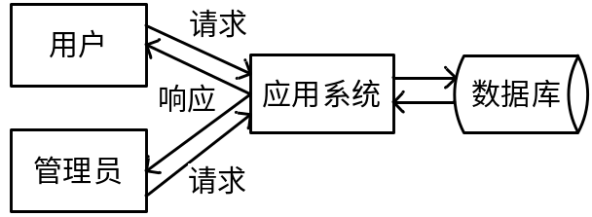
图3-1 系统原理图

3.2 系统整体功能结构
系统拥有两个角色，即用管理员和社团成员。社团成员可以进行用户注册，修改个人信息，浏览社团信息和留言。管理员可以管理社团，社团成员，活动经费和器材场地的审批，还可以管理新闻资讯，日程安排，留言回复等。 根据上述的功能模块，我们可以得到本系统的功能模块图。
该系统的系统功能结构图如图3-2所示。
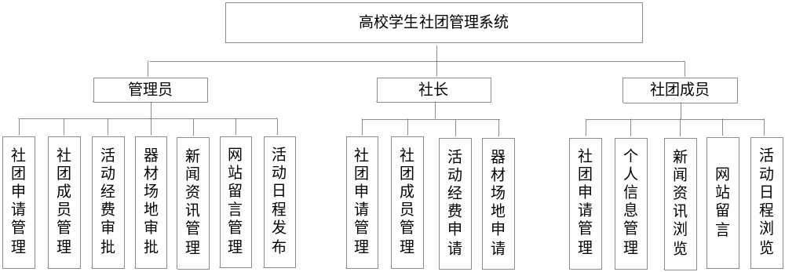
图3-2 系统结构图

3.3 数据库设计
数据库设计其本质是将在系统中设计到的数据实体及其之间的关系，用规划和结构化的方法实现。在整个信息系统的发展过程中，数据库的设计起着非常关键的作用，如果前期考虑不全面修改数据库系统就有可能整个软件系统都要重复发展，所以信息库系统的设计也不容忽视。数据库系统既要有完备的、一致的功能，又要有足够的运行速度。
在高校学生社团管理系统中，对资料库资讯表格的全部字段进行设定，以便清楚表格与表格之间的联系，并在后续的开发工作中尽可能地减少对数据库信息的改动，从而提高研究工作的成效。

3.3.1 数据库概念模型设计
在一个系统的设计过程中，一个数据库的概念模型无疑是一个不可或缺的部分，而这个部分的构建就是一个对数据库中的表进行描述的载体。在开发过程中，它是一个重要的基础。E-R曲线经过矩形，菱形，椭圆的方框，连线的关系对数据库中的表格与属性之间的关系以及表格之间所构建的信息模型进行了直接的描述。与此同时，基于对数据的分析，从下至上的角度对类型（1:1、1: n或 m: n）的连接进行了设计。
系统整体E-R图如图3-3所示。
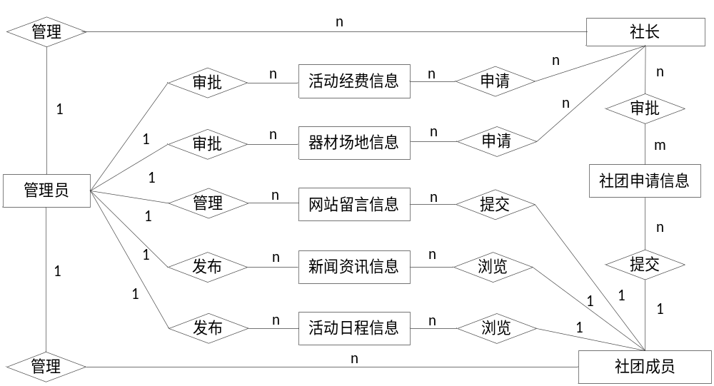
图3-3 系统总体E-R图
（1）管理员实体属性如下图3-4所示。
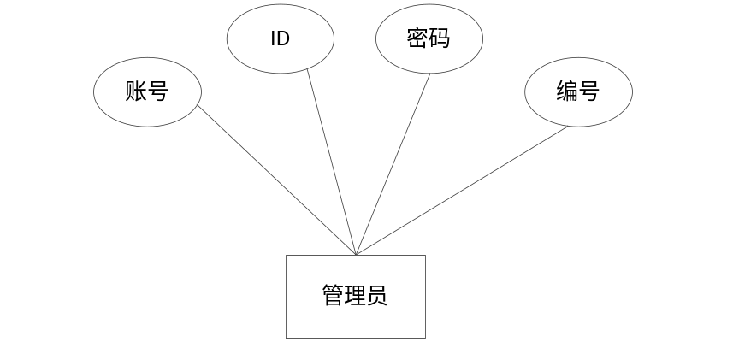
图3-4 管理员实体属性图
（2）社团成员实体属性如下图3-5所示。
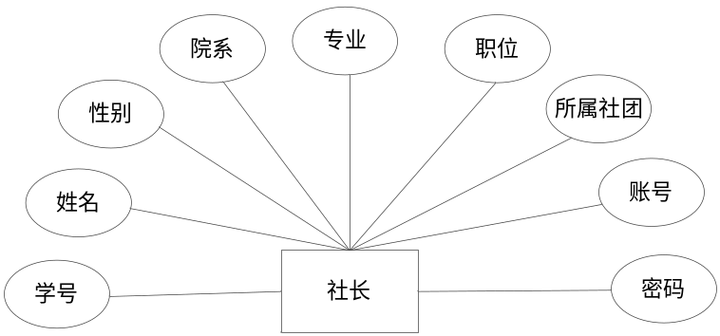
图3-5 社长实体属性图
（3）社团成员实体属性如下图3-6所示。
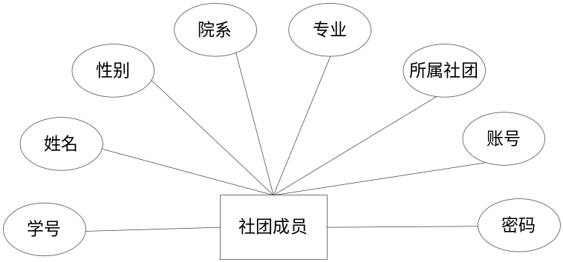
图3-6 社团成员实体属性图
（4）社团申请信息实体属性如下图3-7所示。
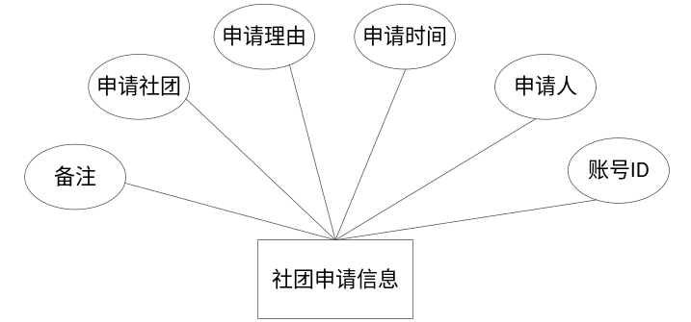
图3-7 社团申请信息实体属性图
（5）活动经费信息实体属性如下图3-8所示。
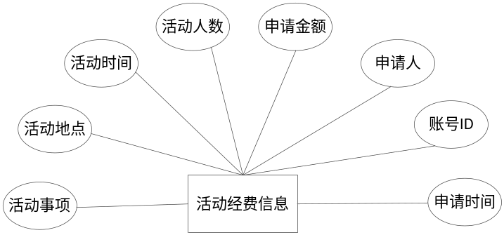
图3-8 活动经费信息实体属性图
（6）器材场地信息实体属性如下图3-9所示。
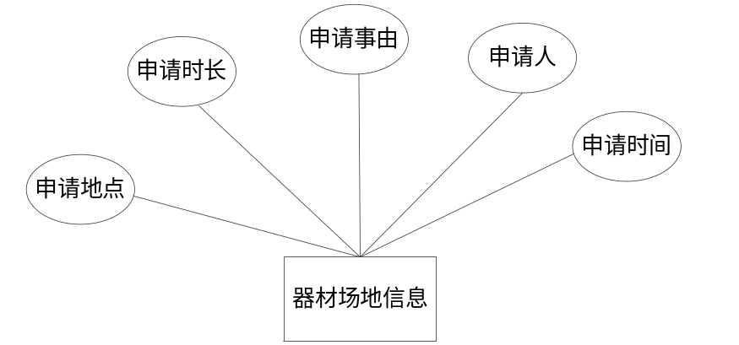
图3-9 器材场地信息实体属性图
（7）新闻资讯信息实体属性如下图3-10所示。
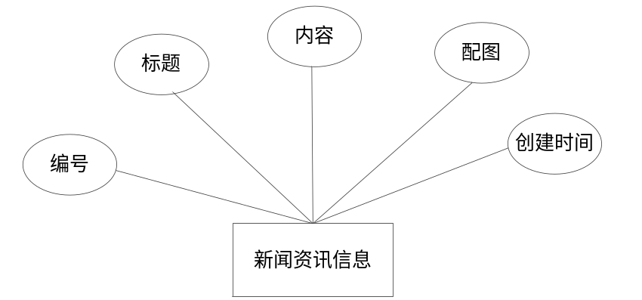
图3-10 新闻资讯信息属性图
（8）网站留言信息实体属性如下图3-11所示。
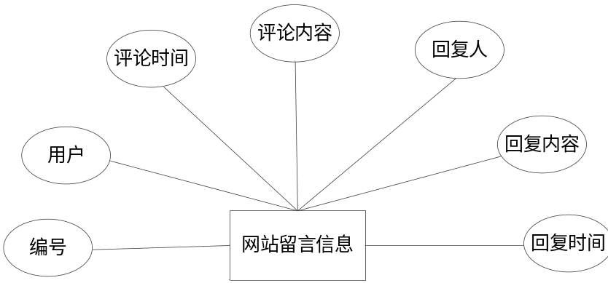
图3-11 网站留言信息实体属性图
（9）活动日程信息实体属性如下图3-12所示。
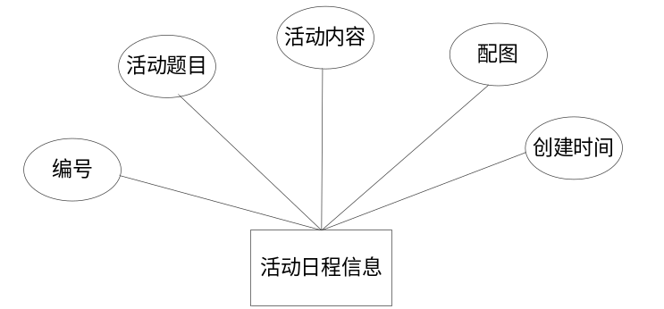
图3-12 活动日程信息实体属性图

3.3.2 数据库表设计
在数据库设计中，最关键的问题就是要确保信息的准确性和安全性，以及高效的查询等，而要达到这个目的，必须要有一套经过精心设计的表格和表集来对实体信息进行采集，并将某个数据库平台的特性充分地体现出来。
（1）管理员信息表：用来保存管理员的登录账号、密码以及基本信息，如表3-1。
表3-1管理员信息表
列名 | 类型 | 长度 | 允许空 | 主键 | 描述
aid | int | 11 | NO | YES | 编号
tel | varchar | 11 | YES | NO | 电话
login | varchar | 255 | NO | NO | 账号
pwd | varchar | 16 | NO | NO | 密码
（2）社长信息表：主要记录并保存社长的所在社团，学号，姓名，性别，院系，专业，班级，账号，密码等，如表3-2。
表3-2 社团成员信息表
列名 | 类型 | 长度 | 允许空 | 主键 | 描述
oid | varchar | 20 | NO | YES | 社团
xuehao | int | 11 | NO | NO | 学号
uid | varchar | 11 | NO | NO | 姓名
tel | varchar | 11 | NO | NO | 性别
address | varchar | 255 | NO | NO | 院系
status | varchar | 255 | NO | NO | 班级
login | varchar | 255 | NO | NO | 账号
pwd | varchar | 16 | NO | NO | 密码
（3）社团成员信息表：主要记录的是普通用户的相关信息，学号，所在社团，姓名，性别，院系，专业，班级，账号，密码等，如表3-3。
表3-3 社团成员信息表
列名 | 类型 | 长度 | 允许空 | 主键 | 描述
oid | int | 11 | NO | YES | 学号
shetuan | varchar | 20 | NO | NO | 所在社团
uid | varchar | 11 | NO | NO | 姓名
tel | varchar | 11 | NO | NO | 性别
address | varchar | 255 | NO | NO | 院系
status | varchar | 255 | NO | NO | 班级
login | varchar | 255 | NO | NO | 账号
pwd | varchar | 16 | NO | NO | 密码
（4）社团申请信息表：主要记录的是社团申请管理信息中的ID，申请人，申请社团，申请时间，申请理由，备注等信息，如表3-4。
表3-4 社团申请信息表
列名 | 类型 | 长度 | 允许空 | 主键 | 描述
oid | int | 11 | NO | YES | ID
name | varchar | 20 | NO | NO | 申请人
uid | varchar | 11 | NO | NO | 申请社团
createtime | datetime | createtime | NO | NO | 申请时间
address | varchar | 500 | NO | NO | 申请理由
beizhu | varchar | 500 | NO | NO | 备注
（5）活动经费信息表：记录并保存了活动事项，活动地点，活动时间，活动人数，申请金额，申请人，账号ID，申请时间等属性信息，如表3-5。
表3-5 活动经费审批信息表
列名 | 类型 | 长度 | 允许空 | 主键 | 描述
hid | int | 11 | NO | YES | 账号ID
uid | varchar | 11 | NO | NO | 申请人
tel | varchar | 11 | NO | NO | 申请金额
address | varchar | 20 | NO | NO | 活动地点
status | varchar | 20 | NO | NO | 活动人数
backup | Int | 255 | YES | NO | 活动事项
logistics | Int |  | NO | NO | 活动时间
createtime | datetime |  | NO | NO | 申请时间
（6）器材场地信息表：主要记录的包括申请地点，申请时长，申请事由，申请人，申请时间等，如表3-6。
表3-6 器材场地审批信息表
列名 | 类型 | 长度 | 允许空 | 主键 | 描述
flid | int | 11 | NO | NO | 申请人
uid | int | 11 | NO | NO | 申请地点
neirong | varchar | 255 | YES | NO | 申请事由
createtime | datetime |  | NO | NO | 申请时长
hfrid | datetime |  | YES | NO | 申请时间
（7）新闻资讯信息表：记录并保存了编号，标题，内容，配图，创建时间等新闻咨询相关属性信息，如表3-7。
表3-7 新闻资讯信息表
列名 | 类型 | 长度 | 允许空 | 主键 | 描述
flid | int | 11 | NO | YES | 编号
uid | int | 11 | NO | NO | 标题
neirong | varchar | 255 | YES | NO | 内容
createtime | datetime |  | NO | NO | 创建时间
hfrid | varchar | 255 | YES | NO | 配图
（8）网站留言信息表：记录并保存了编号，用户，评论时间，评论内容，回复人，回复内容，回复时间等留言属性信息，如表3-8。
表3-8 网站留言信息表
列名 | 类型 | 长度 | 允许空 | 主键 | 描述
uid | int | 11 | NO | YES | 编号
name | varchar | 255 | NO | NO | 用户
sex | varchar | 255 | YES | NO | 评论内容
logistics | Int | 255 | YES | NO | 评论时间
name | varchar | 255 | NO | NO | 回复人
sex | varchar | 255 | YES | NO | 回复内容
logistics | Int | 255 | YES | NO | 回复时间

（9）活动日程信息表：主要记录活动日程的编号，活动题目，活动内容，创建时间，配图等基本信息，如表3-9。
表3-9 活动日程信息表
列名 | 类型 | 长度 | 允许空 | 主键 | 描述
uid | int | 11 | NO | YES | 编号
name | varchar | 255 | NO | NO | 活动题目
sex | varchar | 255 | YES | NO | 活动内容
address | varchar | 255 | YES | NO | 配图
logistics | Int | 255 | YES | NO | 创建时间

3.4 本章小结
这一章是从系统的需求开始，从多个方面对该系统进行了全面的分析和整体设计。定义了系统中每一个功能模块，定义了每一个字段在数据库中的意义和联系，为后面的系统实现奠定基础。

第4章 系统详细设计及实现
论文在初步阶段，就已经想到了要采用高内聚低耦合的方式，所以选用SSM，建立一个规范的MVC三个层次的模型来实现该工程的功能建设工作。采用DIV+ CSS对呈现层页的内容进行模块化处理，使得呈现层页既简单又大气又容易维护。

4.1 登录功能的实现
系统用户可以用自己的独立帐号和密码登陆到后台管理界面，在确定成功后，将进入首页。在登陆界面上，用户可以对所输入的密码进行记录，完成操作后，通过 Cookie在后台将信息保存到已登录的浏览器中；这样，下次再登录时，就能将自己的信息，录入到自己的账号密码栏里，方便下次登录。
登录模块时序图如图4-1所示。
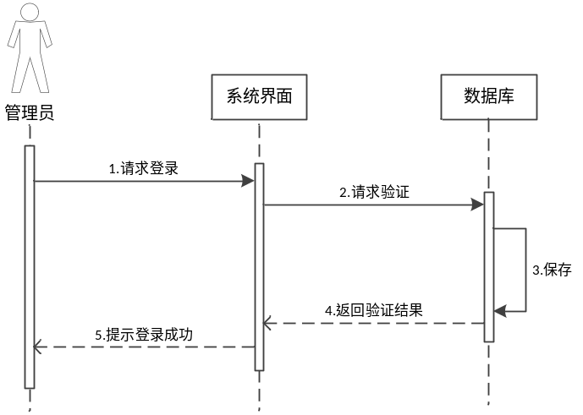
图4-1 登录模块时序图
登录运行界面如图4-2所示。

图4-2 登录运行界面图
登录模块流程图如图4-3所示。
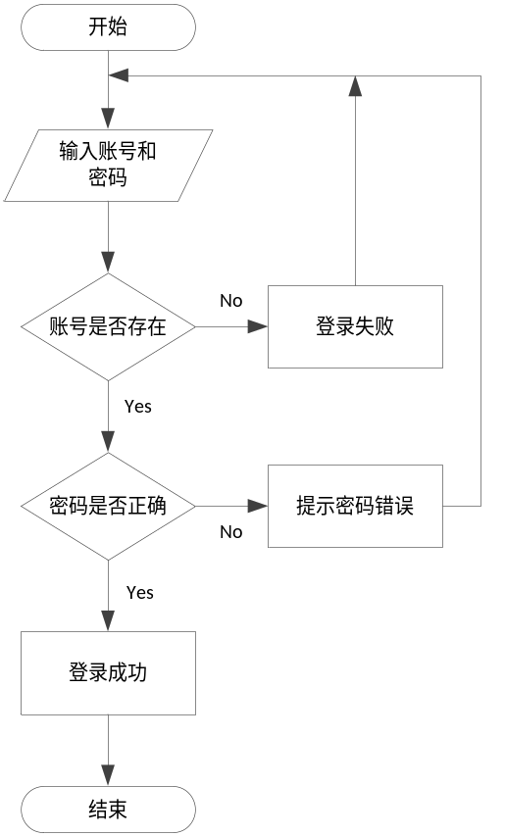
图4-3 登录模块流程图

4.2 社团申请管理功能的实现
注册用户发起社团申请，由管理员进行审批后进入所申请的社团。活动经费审批功能模块时序图如图4-4所示。
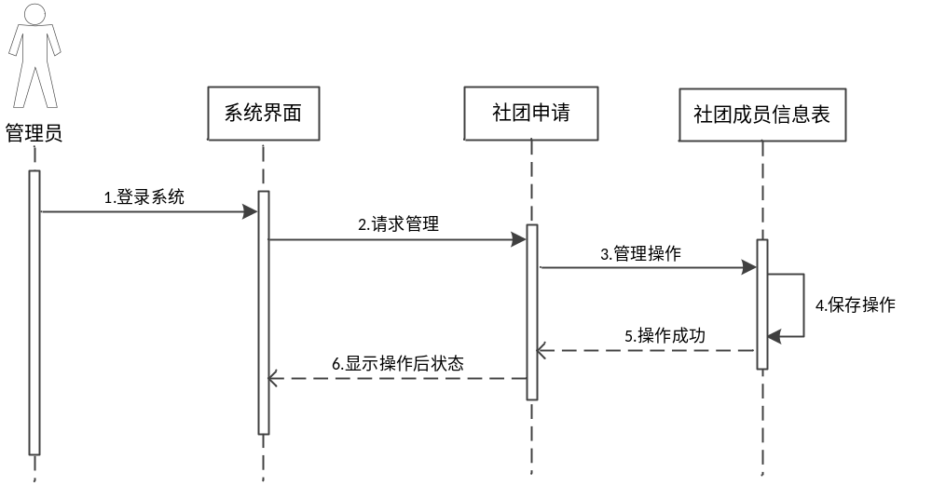
图4-4社团申请管理模块时序图
社团申请管理运行界面如图4-5所示。
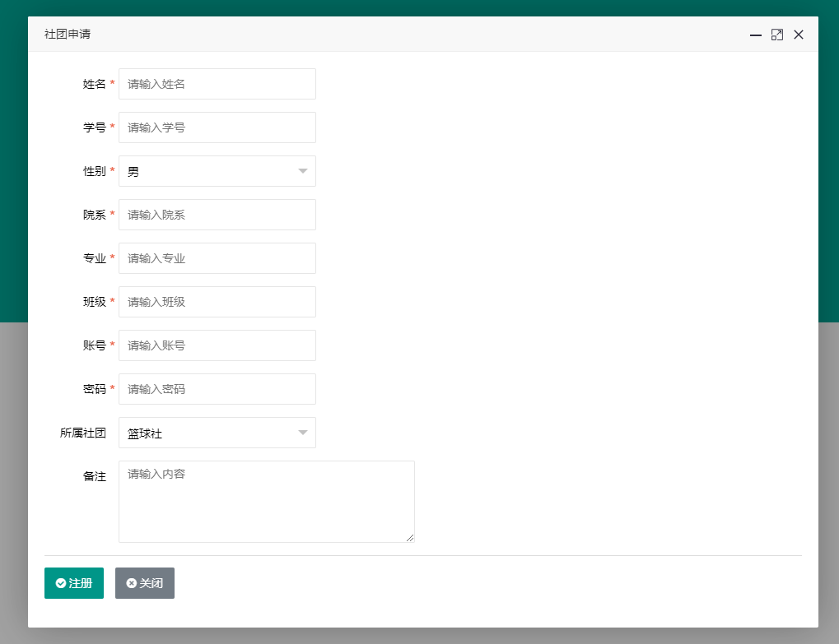
图4-5 社团申请管理运行界面图
社团申请管理流程图如图4-6所示。
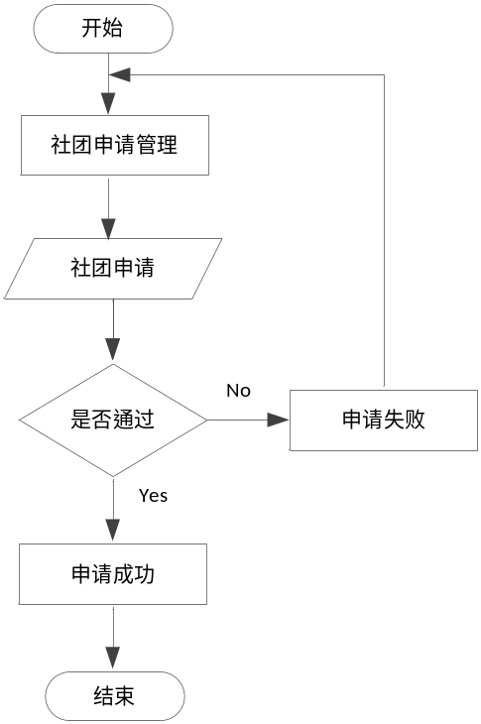
图4-6 社团申请管理模块流程图

4.3 社团成员管理功能的实现
社团成员管理模块包括对成员某些信息项的编辑，增加成员，删除成员，查看成员的详细信息。社团成员管理功能模块时序图如图4-7所示。
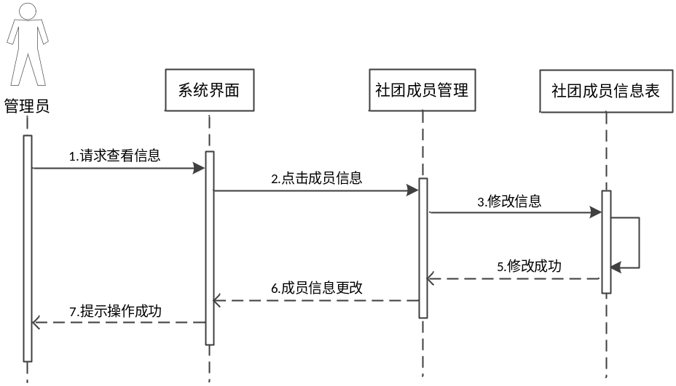
图4-7 社团成员管理模块时序图
社团成员管理运行界面如图4-8所示。
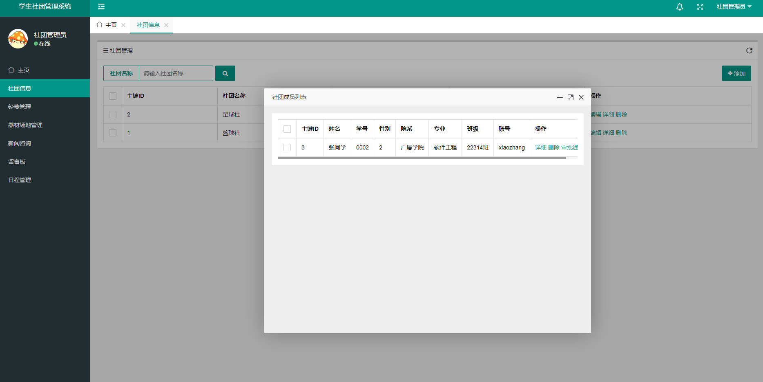
图4-8 社团成员管理运行界面图
社团成员管理模块流程图如图4-9所示。
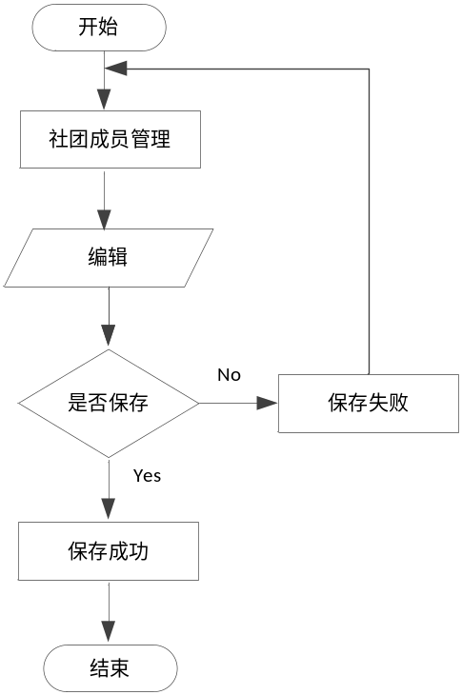
图4-9 社团成员管理模块流程图

4.4 活动经费审批功能的实现
活动经费审批模块主要是对社团的经费进行审批管理，由社团成员发起申请后，管理管理员进行审批操作。活动经费审批功能模块时序图如图4-10所示：
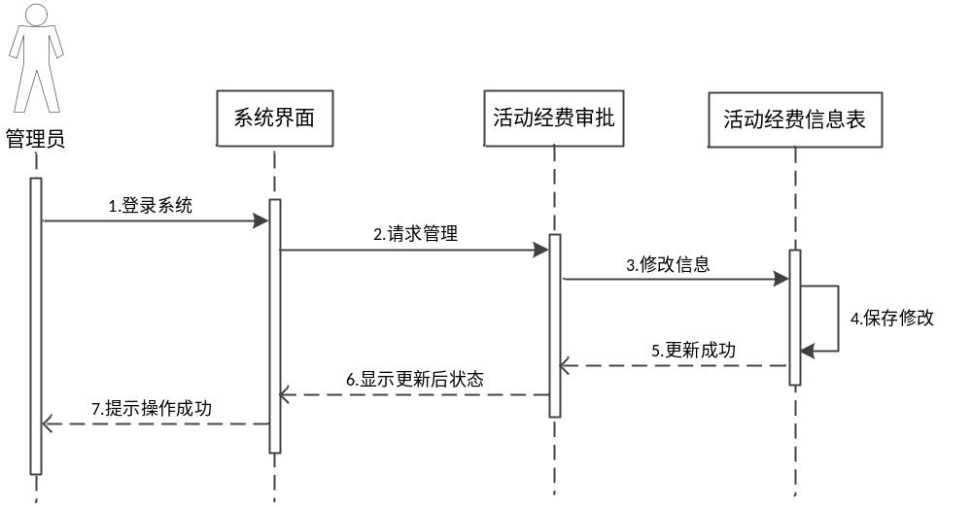
图4-10活动经费审批模块时序图
活动经费审批运行界面如图4-11所示。

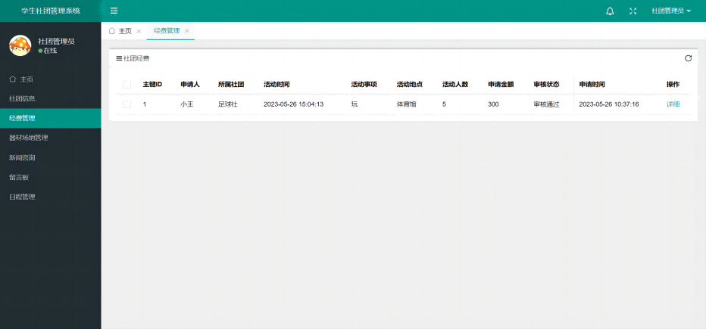图4-11 活动经费审批运行界面图
活动经费审批流程图如图4-12所示。
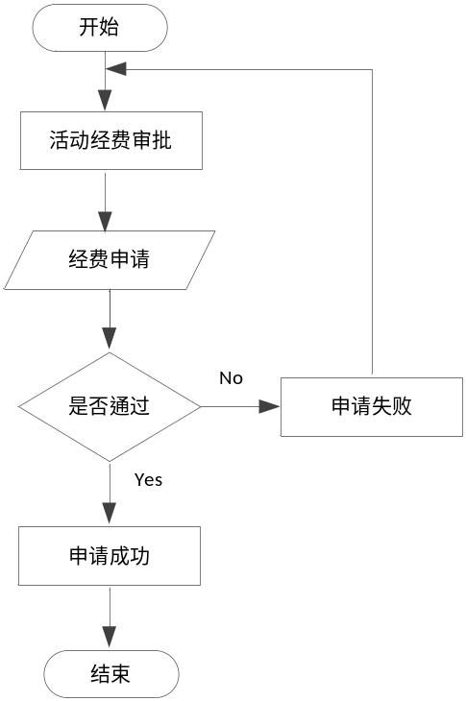
图4-12 活动经费审批模块流程图

4.5 器材场地审批功能的实现
社会团成员发起器材场地申请后，由管理员进行审批操作，同意或驳回。器材场地审批功能模块时序图如图4-13所示。
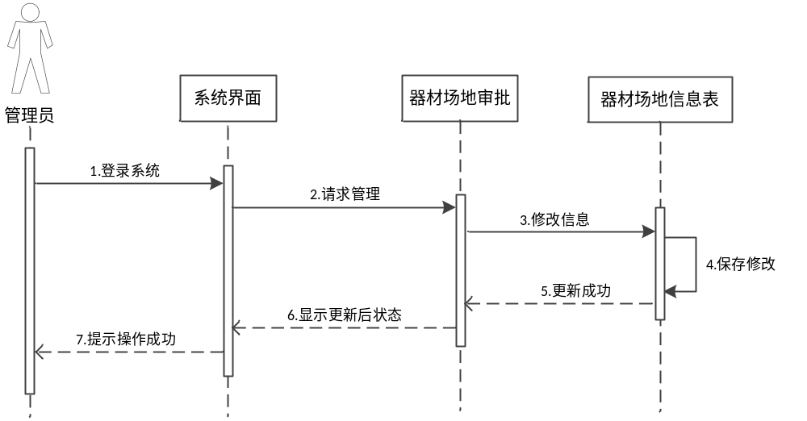
图4-13器材场地审批模块时序图
器材场地审批运行界面如图4-14所示。

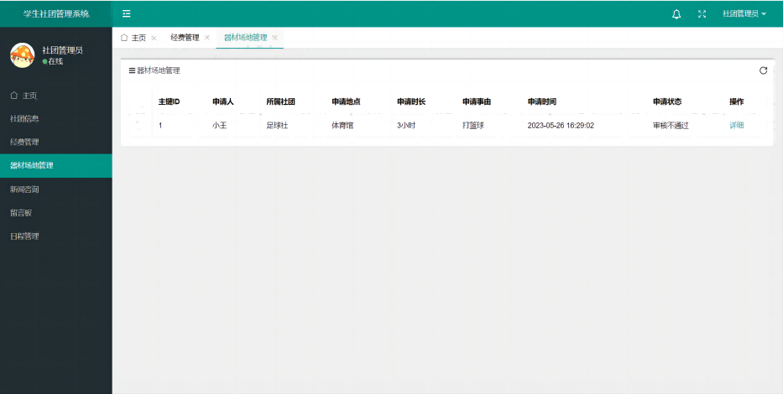图4-14 器材场地审批运行界面图
器材场地审批流程图如图4-15所示。
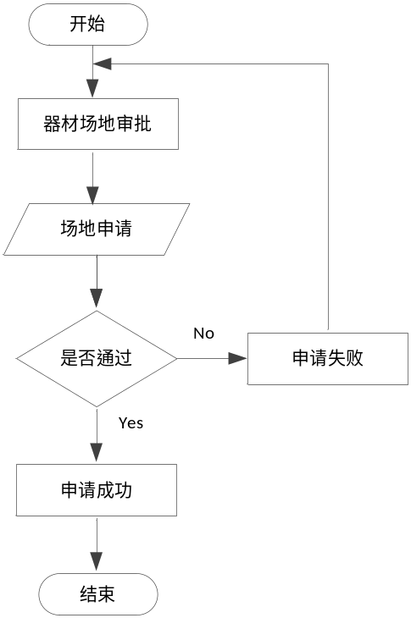
图4-15器材场地审批模块流程图

4.6 新闻资讯管理功能的实现
管理员进行日常维护工作，编辑或发布等，社团成员可对发布后的新闻资讯进行浏览。新闻资讯管理功能模块时序图如图4-16所示。
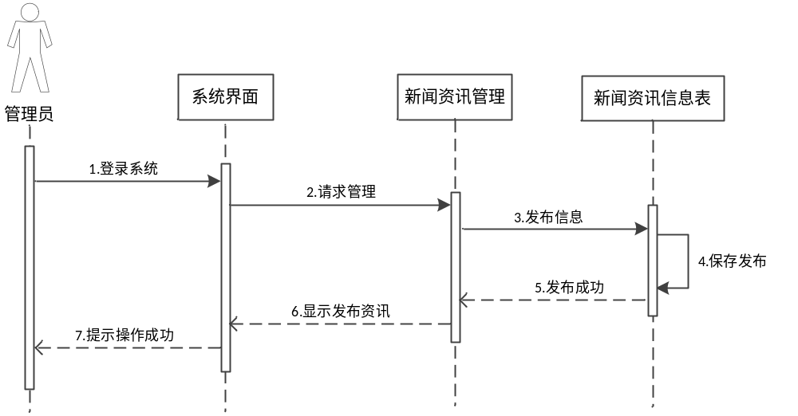
图4-16新闻资讯管理审批模块时序图
新闻资讯管理运行界面如图4-17所示。

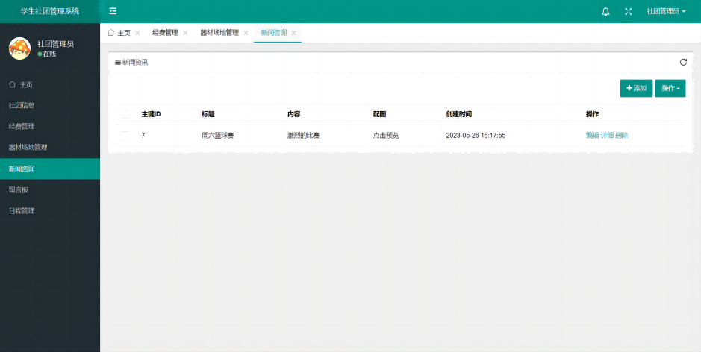图4-17 新闻资讯管理运行界面图
新闻资讯管理流程图如图4-18所示。
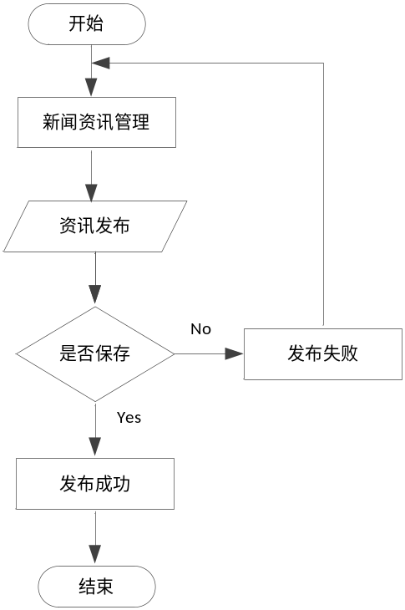
图4-18 新闻资讯管理模块流程图

4.7 网站留言管理功能的实现
社团成员登陆管理系统后，即可在留言板进行留言，而管理者则在后端即可查询并检索留言信息，可回复或撤销留言。网站留言管理功能模块时序图如图4-19所示。
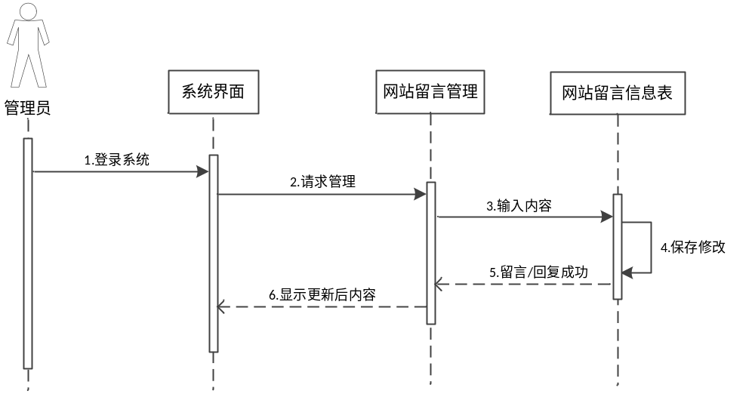
图4-19 网站留言管理功能模块时序图
网站留言管理运行界面如图4-20所示。

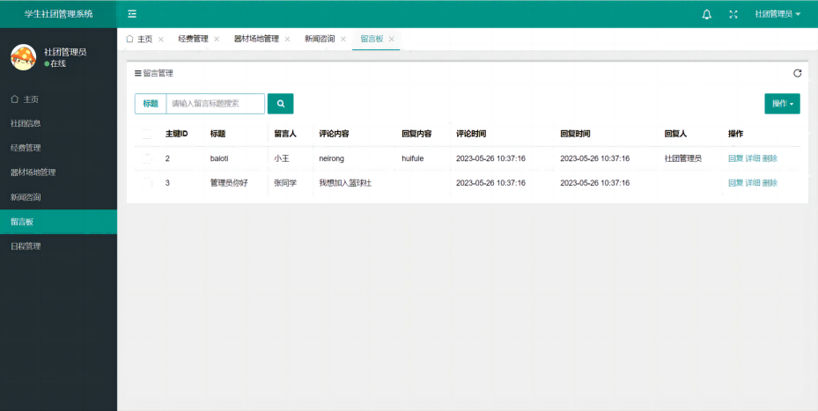图4-20网站留言管理运行界面图

网站留言管理功能模块流程图如图4-21所示。
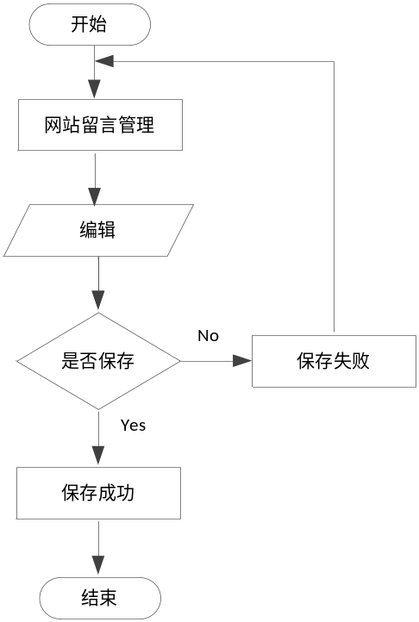
图4-21 网站留言管理功能模块流程图

4.8 活动日程发布功能的实现
社团日程发布，由管理员进行日常维护操作，活动日程发布后，社团成员会收到自己社团活动的通知，进入系统后可查看。新闻资讯管理功能模块时序图如图4-22所示：
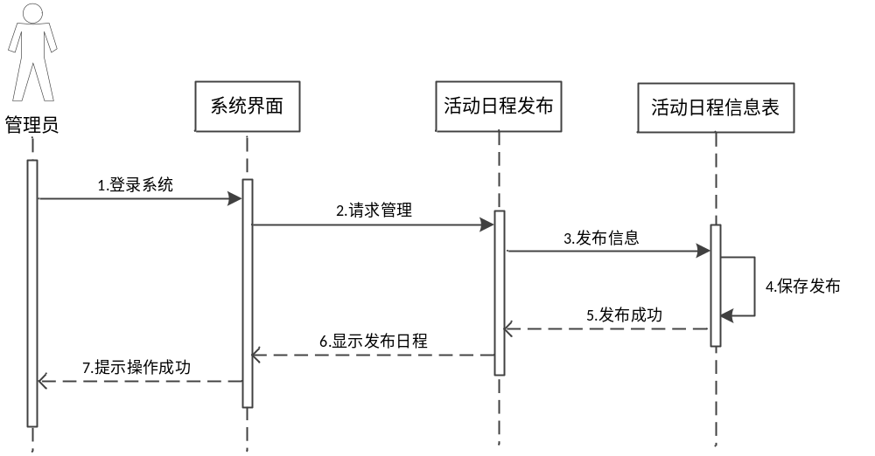
图4-22活动日程发布功能模块时序图
新闻资讯管理运行界面如图4-23所示。
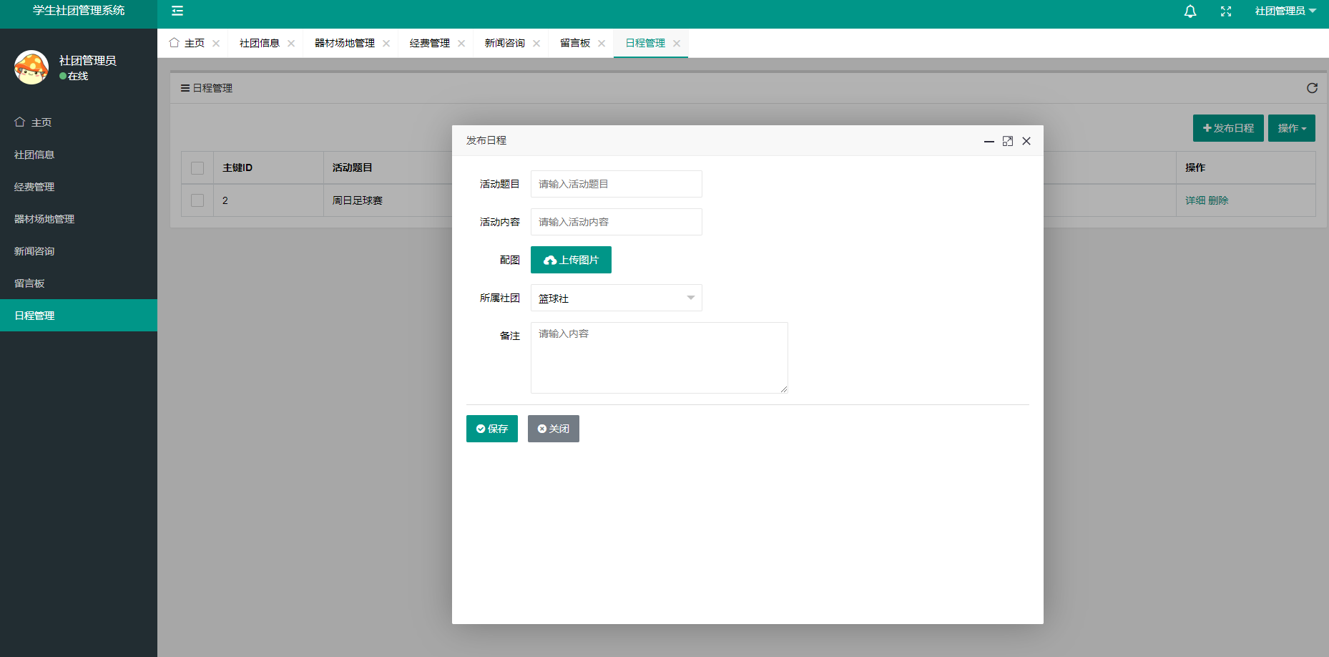
图4-23活动日程发布功能模块运行界面图
新闻资讯管理流程图如图4-24所示。
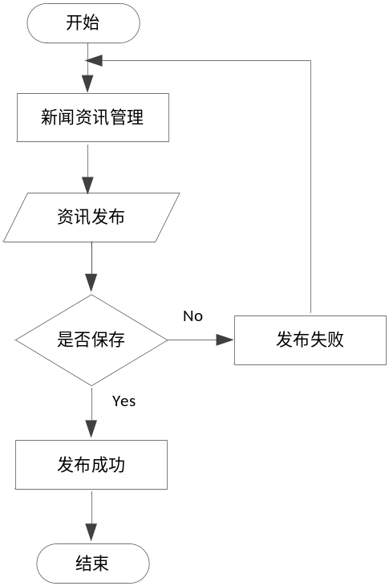
图4-24 活动日程发布功能模块流程图

4.7 本章小结
在本章中主要体现了对整个项目具体功能模块的实现步骤及其功能描述。主要包括登录、社团申请管理、社团成员管理、活动经费审批、器材场地审批、新闻资讯审批、网站留言管理、活动日程发布等功能，详细的介绍了每个功能作用及实现思路。

第5章 系统测试
针对任何一种类型的系统，尽管在设计时使用了许多方法与技巧以保证其品质，但仍存在许多缺陷。由于所开发的程序还会有许多的缺点与弱点，特别是对于大型与高复杂性的程序，所以，必须使用严谨的程序测试技术，全面地对程序进行检测，在保证软件质量方面扮演着极其重要的角色。

5.1 系统测试方法
测试系统需要考虑多个方面，因为一个完整的系统需要包括多个模块和功能，每个模块都有可能存在潜在的错误。因此，在测试系统的时候，我们需要综合考虑多个方面，包括系统功能、数据交互、界面设计、安全性、兼容性等方面。
其中，黑盒测试是一种常用的试验手段，它的目的是为了检验系统的各项功能是否能够正常运行。黑盒测试并不需要了解系统的具体实施过程，只要系统能否满足使用者的期望就可以了，该方法能够对系统功能缺陷进行有效的检测。在白盒测试中，要求对系统的内部实现有一个详细的理解，以便对系统进行正确的验证。通过分析系统中的数据传递过程，能够对系统中出现的逻辑故障进行有效的检测。
除黑盒、白盒外，还能对用户界面、安全性、兼容性等进行测试，在强度测试，压力测试，以及其他许多方面，可以发现系统中的缺陷。UI测试的目的就是为了验证该系统的接口设计是否满足了用户的使用需求。而安全试验主要是对该系统的安全性能进行检验，以确保该系统的安全性能。兼容测试主要是对系统对各种操作系统、浏览器的兼容程度进行测试。强度试验与压力试验主要是为了检验该系统在恶劣环境下的可靠性与可靠性。在实际的项目中，不同的测试方法和测试工具会被用于不同的测试目的。例如，对于高校学生社团管理系统这样的项目，我们可以采用黑盒测试来测试系统的各个功能是否正常使用，以此来保证系统的可用性和稳定性。

5.2 系统主要功能模块测试
模块测试是对具有显著功能的系统进行最小化的测试。这就是要测试软件系统中的每一个模块，以确定他们是否能像期望的那样工作。在模组测试阶段，测试员要按照模组的设计需求，写出相应的测试用例，从而找出并修正模组中的错误与不足。
系统测试就是在一个软件系统被发布前，用来检验一个程序是否可以正确地执行的几个回合的测试。为了实现所期望的结果，系统试验要求对过程进行重复的检验和调整。在系统测试过程中，测试员必须通过仿真来实现对整个系统的测试，从而找到并修正系统中存在的问题。在对该软件进行测试时，必须不断地对其进行调试，直至达到用户的要求。系统测试主要是为了保证软件系统运行的稳定、可靠，防止发生不可预见的事故。通过对该系统的测试，能够及时地发现并改正程序中存在的问题，从而保证了软件系统的正常运转。此外，通过系统测试，还能提升软件系统的品质和可靠性，让用户对它更有信心，更满意。

5.2.1 登录功能测试
对登录功能测试是测试用户登录功能模块能够正常使用，在用户名和密码已存在，用户已注册的前提下，用户登录时，验证用户名或密码为空时，是否能够成功登录；
验证密码不正确，是否能成功登录。当用户名不存在时，是否能够成功登录。用户登录功能测试用例表如表5-1所示。
表5-1 登录功能测试用例表
序号 | 输入 | 预期结果 | 实际结果 | 测试结果
1 | 用户名：管理员1  密码：123456 | 弹出提示框，提示登录成功，并跳转到系统主页面 | 弹出提示框，提示登录成功，并跳转到系统主页面 | 通过
2 | 用户名：管理员1  密码：null | 弹出提示框，提示用户名或密码不能为空 | 弹出提示框，提示用户名或密码不能为空 | 通过
3 | 用户名：null  密码：null | 弹出提示框，提示用户名或密码不能为空 | 弹出一个提示框，提示用户名或密码不能为空 | 通过
4 | 用户名：管理员2  密码：123456 | 弹出提示框，提示用户名或密码不正确 | 弹出一个提示框，提示用户名或密码不正确 | 通过

5.2.2 社团成员管理功能测试
社团成员管理功能主要测试的是能否进行成员信息查询、维护等操作。社团成员管理功能测试用例表如表5-2所示。
表5-2 社团成员管理功能测试用例表
序号 | 输入 | 预期结果 | 实际结果 | 测试结果
1 | 用户名：张甜甜  密码：123456 | 查询成功，跳转此用户页面 | 查询成功，跳转此用户页面 | 通过
2 | 用户名：张甜甜  密码：0000 | 提示用户密码不正确 | 提示用户密码不正确 | 通过
续表5-2
序号 | 输入 | 预期结果 | 实际结果 | 测试结果
3 | 用户名：X  密码：0000 | 提示用户名不正确 | 提示用户名不正确 | 通过
4 | 用户名：  密码：0000 | 提示用户名不能为空 | 提示用户名不能为空 | 通过

5.2.3 活动经费审批功能测试
活动经费审批功能主要测试的是能否进行经费申请和审批等操作。活动经费审批功能测试用例表如表5-3所示。
表5-3 活动经费审批功能测试用例表
序号 | 输入 | 预期结果 | 实际结果 | 测试结果
1 | 事项：团建  地点：学友餐厅  金额：500元 | 系统提示已提交申请，等待审批 | 系统提示已提交申请，等待审批 | 通过
2 | 管理员登录系统  进行审批操作 | 同意申请 | 成员收到审批同意通知 | 通过
3 | 管理员登录系统  进行审批操作 | 拒绝申请 | 成员收到审批拒绝通知 | 通过

5.2.4 器材场地审批功能测试
器材场地审批功能主要测试的是能否进行器材场地申请和审批等操作。器材场地审批功能测试用例表如表5-4所示。
表5-4 器材场地审批功能测试用例表
序号 | 输入 | 预期结果 | 实际结果 | 测试结果
1 | 场地：篮球场  事项：院系比赛  时间：2023-6-20  人数：30 | 系统提示已提交申请，等待审批 | 系统提示已提交申请，等待审批 | 通过
2 | 场地：篮球场 | 系统提示申请信息不完善 | 系统提示申请信息不完善 | 通过
2 | 管理员登录系统  进行审批操作 | 同意申请 | 成员收到审批同意通知 | 通过
3 | 管理员登录系统  进行审批操作 | 拒绝申请 | 成员收到审批拒绝通知 | 通过

5.2.5 新闻资讯管理功能测试
新闻资讯管理功能主要测试的是能否对新闻资讯进行成功发布、浏览及维护操作。新闻资讯管理功能测试用例表如表5-5所示。
表5-5 物流管理功能测试用例表
序号 | 输入 | 预期结果 | 实际结果 | 测试结果
1 | 资讯名称  咨询内容 | 系统提示发布成功 | 系统提示发布成功 | 通过
2 | 社团成员登录系统  对咨询进行浏览 | 浏览所发布内容 | 浏览所发布内容 | 通过
3 | 删除发布资讯 | 成功更新 | 成功更新 | 通过

5.2.6 网站留言管理功能测试
网站留言管理功能主要测试的是能否进行评价信息查询，留言回复等操作。网站留言管理功能测试用例表如表5-6所示。
表5-6 网站留言管理功能测试用例表
序号 | 输入 | 预期结果 | 实际结果 | 测试结果
1 | 关键字：  校庆 | 查询成功，跳转此留言页面 | 查询成功，跳转此留言页面 | 通过
2 | 关键字：  敏感词汇 | 提示不正确 | 提示不正确 | 通过
3 | 回复：感谢您的支持 | 成功回复 | 成功回复 | 通过

5.2.7 活动日程发布功能测试
对此活动日程发布功能进行测试，主要是为了验证此功能能否正常操作。例如’能否对活动日程进行发布、浏览及维护等操作。活动日程发布功能测试用例表如表5-7所示：
表5-7 活动日程发布功能测试用例表
序号 | 输入 | 预期结果 | 实际结果 | 测试结果
1 | 活动内容  活动时间 | 系统提示发布成功 | 系统提示发布成功 | 通过
2 | 社团成员登录系统  对活动日程进行浏览 | 浏览所发布内容 | 浏览所发布内容 | 通过
3 | 资讯名称  咨询内容 | 系统提示发布成功 | 系统提示发布成功 | 通过

5.3 系统兼容性测试
由于该系统适合于不同的使用者，所以可以使用不同的作业系统、不同的阅读器、同一个阅读器，为了保证所有人都能用，这个系统需要能够支援不同的电脑，不同的浏览器，不同的版本。因此，通过对该系统的检测和解析，对其在各种浏览器中的应用进行了比较，可以发现其在展示上的差别，查看其运行情况，各种功能能否运行良好。系统兼容性测试用例表如5-8所示。
表5-8 系统兼容性测试用例表
序号 | 输入 | 预期结果 | 实际结果 | 测试结果
1 | 分别在Windows系统，IOS系统，Linux系统上运行该系统 | 不同系统上展示的效果一致，能正常运行，并且每个功能能够正常使用 | 可以Windows系统上运行 | 不通过
2 | 分别在火狐，谷歌，IE等浏览器上运行该系统 | 不同浏览器上展示的效果一致，能正常运行，并且每个功能能够正常使用 | 不同浏览器上展示的效一致，能正常运行，并且每个功能能够正常使用 | 通过
5 | 分别在火狐或谷歌或IE等浏览器的不同版本上运行系统 | 不同版本上展示的效果一致，能正常运行，并且每个功能能够正常使用 | 不同版本上展示的效果一致，能正常运行，并且每个功能能够正常使用 | 通过
通过测试结果的分析，可以得到以下结论：
1.因为技术的限制，而且各个系统的流行情况各不相同，所以该软件仅适用于 Windows。
2.该系统与各种浏览器和各种版本的浏览器具有较强的兼容性。

5.4 本章小结
在这一章中，我重点阐述系统测试在整个系统中的重要作用，以及在系统测试中所采用的几种常见的方法。并采用了各种试验方法，对试验结果进行了检验，证明本试验系统满足了立项报告中相应的功能要求。

结 论
高校学生社团管理系统的开发语言是Java语言，数据库是MySQL，它确保了系统数据的正确性和安全性。使用的是免费的Apache Tomcat作为应用服务器，与此同时，它还将SSM三大框架作为主要的技术选型。系统主要实现了社团成员管理，活动经费审批，器材厂地审批，新闻资讯管理，网站留言管理，活动日程发布等，利用该系统的功能，方便了对高校学生社团进行管理。
当前，这个操作系统还在测试阶段，已经基本上完成了设计的要求，并且在测试的过程中，没有出现任何的阻塞性能问题，如果出现了一些小的缺陷，或者是一些小的问题，都会做到及时的修正。在操作系统投入使用后，建议对操作系统进行常规备份，对数据库进行日常备份，以保证数据的安全。虽然因时间所限，该系统存在一些不足之处，但总体上能满足使用者的要求，本系统不仅要从用户的角度出发，还要从多个方面进行考虑，这是软件开发的一项重要原则。期望未来能从自身的技术层面上来改进现有的系统，使国内的化妆品商店更加完善，期望能充分利用网络技术的便利，以解决人为组织的组织管理中存在的效率低下，时间滞后等问题。

参考文献
[1]马冲,阿拉依·金恩斯.基于SQLite数据库的学生社团管理系统设计与实现[J].集成电路应用,2022,39(09):66-68.
[2]肖三秀.学生社团管理与发展：一个社会资本理论的分析框架——以开放大学学生社团为例[J].湖北开放大学学报,2022,42(04):3-9.
[3]王金恒,梁凤霖,尹菡,钟颖,余丹凤.校园社团管理系统的设计与实现[J].电脑编程技巧与维护,2022(06):85-88.
[4]张迪.基于移动平台的大学生社团管理系统设计与研究[J].电脑知识与技术,2022,18(13):65-66.
[5]陈进强.某学院学生社团管理系统设计与实现[J].科学技术创新,2021(24):108-110.
[6]李伟雄,李海燕.基于微信的高校社团管理系统设计与实现[J].信息技术与信息化,2021(07):152-154.
[7]任鑫梅,刘小英.高校社团管理信息系统的设计与实现[J].电脑知识与技术,2021,17(11):31-32+35.
[8]吴尚妍,陈贵平.基于JavaWeb的校园社团平台设计与开发[J].电脑知识与技术,2021,17(10):76-78
[9]符毓晟.高校学生社团管理系统设计与实现[J].电脑知识与技术,2020,16(27):75-78.
[10]高鉴.基于JAVA的社团管理后台系统设计[J].中阿科技论坛(中英文),2020(09):90-93.
[11]曹光辉.基于Web的高校社团管理系统设计与实现[J].无线互联科技,2020,17(08):38-40.
[12]刘文娟.学生社团管理系统开发中的小数据应用[J].教育教学论坛,2020(06):102-103.
[13]惠苗,张晓冬.“互联网+”高校社团管理系统的设计与实现[J].萍乡学院学报,2019,36(03):78-83.
[14]aquan Yang,Yang Faquan,Su Huana,Huang Mei,Cai Zihong,Lan Di. Community Management System Based on Embedded WEB Server Data Transmission Method[J]. Journal of Physics: Conference Series,2020,1673(1).
[15]Lunzhi Deng. Anonymous certificateless multi-receiver encryption scheme for smart community management systems[J]. Soft Computing: A Fusion of Foundations, Methodologies and Applications,2020,24(3).
[16]Kim,Heung Hwan,Bae,yu-jin. Design and Implementation of Community Management System using Open API[J]. Journal of Science & Culture,2021,6(3).
[17] 邵洁. 面向大学社团的管理系统的设计与实现[D].山东大学,2021.
[18] 侯宇. 学校社团管理系统的研究与实现[D].吉林大学,2021.
[19] 姚栋.基于.NET的社团管理系统设计[J].科技广场,2022(01):123-126.
[20] 唐月英. 某高校社团管理系统设计与实现[D].北京邮电大学,2021.

致 谢
紧迫而又繁忙的毕业设计总算结束了，看着自己所产品设计出的系统功能很完善，感到自豪和激动。在毕业时，许多教师，校友和亲友给予过我无私的关心与支持，我要表示衷心的感谢。
毕业设计也帮助了我掌握到了更多的东西。也可以说，通过计算机来缓解管理过中的任务繁琐、工作效率降低等问题，是一种很良好的管理方法。在这些工程项目中进行的时候，我曾经面临过各领域方面的问题。但是，在问题的流程中提升了我解决问题的能力，使我很好的将知识与实际技术相结合，提升了专业知识水平。在从毕业设计的开题到完成的这段时间里，我最终提供了一个更加完善，全面的体系。
首先要感谢我的指导老师陈超在设计和论文中给我的指导。在教师的细心引导下，我可以迅速的熟悉系统的相关功能，在教师的支持下我可以把课本上的知识点和自己的研究项目紧密结合，真正的实现了学以致用。也谢谢老师经常牺牲自身的休息时间，运用其宝贵的课程与项目经验对我加以引导。没有老师对我程序及论文的指导，我的系统也不会这么顺利的完成。今天，在教师们严厉的要求下，使我按时完成了教学的任务，在教学上，老师不但教会我们怎样学，也教给了我们新的东西，同时教我很多的道理。
由于毕业设计的进行，我真正掌握了软件系统的研发与设计，巩固了以前的基础知识，同时也在今后的工作中打下了良好的技术基础。

学位论文原创性声明

本人郑重声明：所呈交的学位论文《基于SSM高校学生社团管理系统设计与实现》，是本人在导师的指导下，独立进行研究取得的成果。除文中已经注明引用的内容外，本论文不包含其他个人或集体已经发表或撰写过的作品成果。对本文的研究做出贡献的个人和集体，均已在文中以明确方式标明。
学位论文作者签名： 
日期： 2023 年 5 月 18 日

学位论文版权使用授权书
本学位论文作者完全了解学校有关保留、使用学位论文的规定，同意学校保留并向国家有关部门或机构送交论文的复印件和电子版，允许论文被查阅和借阅。作者本人授权哈尔滨信息工程学院将本学位论文的全部或部分内容编入有关数据库进行检索，可以采用影印、缩印或扫描等复制手段保存和汇编本学位论文。

学位论文作者签名： 指导教师签名：
日期： 2023 年 5 月 18 日 日期： 2023 年 5月 18 日

